ANEXO XX
ORIENTAÇÕES PARA PARTICIPAR DO PROCESSO SELETIVO COMO COTISTA DE ESCOLA PÚBLICA

- Das reservas de vagas (Cotas)
1.1. No ato da inscrição, o candidato poderá optar por concorrer às vagas reservadas, estabelecidas na Lei 12.711, de 2012, com alterações introduzidas pela Lei 13.409, de 2016 e na Lei 14.723, de 2023; no Decreto 7.824, de 2012, com alterações introduzidas pelo Decreto 9.034, de 2017; na Portaria Normativa 18, de 2012; na Portaria Normativa 21, de 2012 e nas alterações introduzidas pela Portaria Normativa 09, de 2017 (reserva de vagas), ou às vagas de pela ampla concorrência. Em conformidade com a legislação citada, o IFMT reserva 60% (sessenta por cento) das vagas de todos os cursos e turnos para candidatos que tenham cursado integralmente o ensino médio na rede pública de ensino (municipal, estadual ou federal).
1.2. A distribuição das vagas obedecerá à caracterização e aos percentuais a seguir, aplicados por curso, turno e turma:
I. Estudantes egressos de escola particular ou inscritos na categoria de ampla concorrência (AC): serão destinados 40% (quarenta por cento) do total de vagas para essa categoria, distribuídos da seguinte forma:
a) Ampla Concorrência (AC): 38% (trinta e oito por cento) do total de vagas ofertadas, para todos e quaisquer candidatos inscritos, entre os quais estão incluídos os candidatos que têm direito às vagas reservadas, quando estes alcançarem pontuação suficiente para serem classificados nesta lista.
b) Lista 01 (L1) – PcD: 2% (dois por cento) do total de vagas ofertadas, reservadas às pessoas com deficiência (PcD) que não se enquadram no sistema de ações afirmativas/cotas sociais ou que não desejam participar do processo seletivo por meio delas.
II. Estudantes egressos de escola pública: serão destinados 60% (sessenta por cento) do total de vagas para essa categoria, distribuídos da seguinte forma:
a) Lista 2 (L2) – EP + Renda + PPI + PcD: 4,06% (quatro inteiros e seis centésimos por cento) do total de vagas ofertadas, para quem estudou, integralmente, do 1º ao 3º/4º anos, do ensino médio na rede pública municipal, estadual ou federal de ensino (EP); com renda mensal bruta do núcleo familiar do candidato, per capita, menor ou igual a 1,0 (um) salário mínimo, apurada com base nos valores percebidos nos três meses anteriores à data de inscrição; autodeclara-se preto, pardo, indígena ou quilombola (PPI) e é pessoa com deficiência (PcD).
b) Lista 3 (L3) – EP + Renda + PcD: 2,55% (dois inteiros e cinquenta e cinco centésimos por cento) do total de vagas ofertadas, para quem estudou, integralmente, do 1º ao 3º/4º anos, do ensino médio na rede pública municipal, estadual ou federal de ensino (EP); com renda mensal bruta do núcleo familiar do candidato, per capita, menor ou igual a 1,0 (um) salário mínimo, apurada com base nos valores percebidos nos três meses anteriores à data de inscrição, e é pessoa com deficiência (PcD).
c) Lista 4 (L4) – EP + Renda + PPI: 14,36% (quatorze inteiros e trinta e seis centésimos por cento) do total de vagas ofertadas, para quem estudou, integralmente, do 1º ao 3º/4º anos, do ensino médio na rede pública municipal, estadual ou federal de ensino (EP); com renda mensal bruta do núcleo familiar do candidato, per capita, menor ou igual a 1,0 (um) salário mínimo, apurada com base nos valores percebidos nos três meses anteriores à data de inscrição, e se autodeclara preto, pardo, indígena ou quilombola (PPI).
d) Lista 5 (L5) – EP + Renda: 9,03% (nove inteiros e três centésimos por cento) do total de vagas ofertadas, para quem estudou, integralmente, do 1º ao 3º/4º anos, do ensino médio na rede pública municipal, estadual ou federal de ensino (EP); com renda mensal bruta do núcleo familiar do candidato, per capita, menor ou igual a 1,0 (um) salário mínimo, apurada com base nos valores percebidos nos três meses anteriores à data de inscrição.
e) Lista 6 (L6) – EP + PPI + PcD: 4,06% (quatro inteiros e seis centésimos por cento) do total de vagas ofertadas, para quem estudou, integralmente, do 1º ao 3º/4º anos, do ensino médio na rede pública municipal, estadual ou federal de ensino (EP); autodeclara-se preto, pardo, indígena ou quilombola (PPI) e é pessoa com deficiência (PcD).
f) Lista 7 (L7) – EP + PcD: 2,55% (dois inteiros e cinquenta e cinco centésimos por cento) do total de vagas ofertadas, para quem estudou, integralmente, do 1º ao 3º/4º anos, do ensino médio na rede pública municipal, estadual ou federal de ensino (EP) e é pessoa com deficiência (PcD).
g) Lista 8 (L8) – EP + PPI: 14,36% (quatorze inteiros e trinta e seis centésimos por cento) do total de vagas ofertadas, para quem estudou, integralmente, do 1º ao 3º/4º anos, do ensino médio na rede pública municipal, estadual ou federal de ensino (EP) e se autodeclara preto, pardo, indígena ou quilombola (PPI).
h) Lista 9 (L9) - EP: 9,03% (nove inteiros e três centésimos por cento) do total de vagas ofertadas, para quem estudou, integralmente, do 1º ao 3º/4º anos, do ensino médio na rede pública municipal, estadual ou federal de ensino (EP).
1.3. Na modalidade de ampla concorrência, concorrem todos os candidatos inscritos, independente da opção de reserva de vagas.
1.4. Renda familiar bruta mensal é a soma total dos rendimentos brutos auferidos por todos os membros que compõem o núcleo familiar (pessoas que residem na mesma casa) a que o candidato pertence.
1.5. O candidato cotista aprovado pela reserva de vagas que não comprovar, no ato da matrícula, a declaração feita na inscrição não terá efetivada a sua matrícula.
1.6. Para concorrer à vaga reservada (cotas), o candidato deverá ter cursado do 1º ao 3º/4º anos do ensino médio na rede pública municipal, estadual ou federal de ensino (EP).
1.7. Os candidatos que cursarem, parcialmente, o ensino médio em escolas públicas disputarão as vagas de ampla concorrência.
1.8. Compete exclusivamente ao candidato certificar-se de que cumpre os requisitos estabelecidos para concorrer às vagas destinadas às políticas de Ações Afirmativas (cotas) adotadas neste edital, antes da realização da inscrição, sob pena de caso selecionado, perder o direito à vaga, caso o cumprimento dos requisitos não seja confirmado.
1.9 Para que você possa entender melhor o sistema de cotas do IFMT, observe a imagem abaixo e identifique em qual cota você se enquadra:
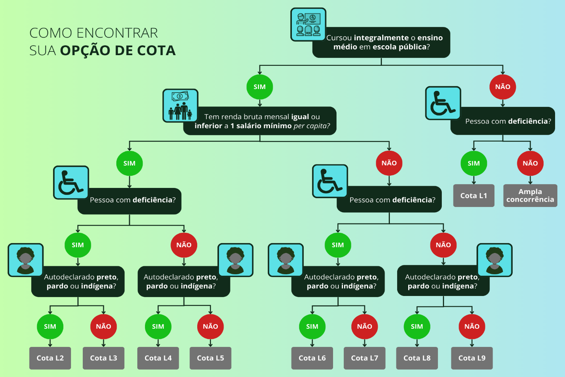

2. Dos documentos exigidos para os Cotistas de Escola Pública (EP):
2.1. Os candidatos que fizerem opção por Cota de Escola Pública (EP), devem apresentar no ato da matrícula os documentos que comprovem que sua escolaridade foi realizada integralmente em Escola Pública.
2.2. Reconhece-se como categoria pública a instituição educacional conceituada pelo art. 19, inciso I da Lei 9.394/96, ou seja, àquela criada ou incorporada, mantida ou administrada pelo Poder Público (Municipal, Estadual ou Federal).
2.3. Não se enquadram na categoria de candidatos originados de escolas públicas, com direito à reserva de vagas (cotas), aqueles beneficiados por bolsas de estudos (parcial ou integral) em instituições privadas, filantrópicas, cenecistas, confessionais e/ou similares, salvo se tais instituições tenham sido criadas ou incorporadas, mantidas ou administradas pelo Poder Público (Municipal Estadual ou Federal).
2.4. Não são consideradas instituições da rede pública de ensino as escolas pertencentes ao Sistema S (SENAI, SESI, SENAC, SENAT), escolas conveniadas ou ainda fundações ou instituições similares (mesmo que mantenham educação gratuita) para efeito de participação na reserva de vagas.
2.5. Para concorrer à vaga reservada (cotas), o candidato deverá ter cursado do 1º ao 3º/4º anos do ensino médio na rede pública municipal, estadual ou federal de ensino (EP).
2.6. Os candidatos que cursaram, parcialmente, o ensino fundamental em escolas públicas disputarão as vagas de ampla concorrência.

3. Documentos que devem ser apresentados para comprovação da cota de Escola Pública (EP):
3.1 Para realização da matrícula dos candidatos da cota de Escola Pública (EP): deverão ser apresentados os documentos abaixo, originais e cópias legíveis ou cópias autenticadas em cartório e/ou em formato digital:
- certidão de nascimento ou casamento;
- 1 (uma) foto 3 x 4 recente;
- certificado de conclusão do ensino médio ou documento equivalente;
- histórico escolar do ensino médio comprovando que cursou todo o ensino médio em Escola Pública ou documento equivalente;
- cédula de identidade oficial ou Carteira de Identidade Nacional (CIN);
- cópia legível do CPF;
- título de eleitor para os maiores de 18 anos;
- comprovante do serviço militar para os maiores de 18 anos do sexo masculino;
- comprovante atualizado de residência, como conta de luz, água ou telefone;
- cópia legível do CPF do Pai/Mãe ou Responsável legal do candidato menor de 18 anos;
- termo de autorização de uso da imagem (Anexo X).

